现代服务学院烹饪实训室小家电设备项目
询价公告
根据《中华人民共和国 政府采购法》等法律、法规的规定，现就现代服务学院烹饪实训室小家电设备项目进行询价采购。
一、采购项目
见附件
二、供应商须具备的资格条件
1.在中华人民共和国境内注册，符合《中华人民共和国政府采购法》第二十二条之规定。
2.投标人必须具有独立承担民事责任的能力,具有三证合一的营业执照，经营范围与本次招标项目相关。
3.投标人报名和开标时必须携带（原件备查，复印件盖公章）营业执照、法定代表人（盖章）的授权委托书、法定代表人身份证复印件（盖单位公章）、法定代表人身份证原件（委托的就携带法定代表人授权的委托人的身份证原件，复印件盖单位公章）。
4.投标人未处于投标资格被取消或者财产被接管、冻结和破产状态；没有因骗取中标或严重违约以及发生重大质量、安全生产事故等问题被有关部门暂停投标资格并在暂停期内的。
5.本项目不接受联合体投标，法定代表人为同一人或者存在直接控股、管理关系的不同投标人，不得同时参加本项目投标。
三、供货期限
签订合同后，10日内供货，供货完成并经验收合格后付全款。
四、项目预算
项目预算6.52万元，超过预算的报价为无效报价。
五、报名、询价文件获取、报价文件递交截止时间、开标时间及地点
1.报名、询价文件获取时间：2019年12月18日—12月20日（9:00-11:00；15:00—17:00）；
地点：盐城市文港中路128号江苏省盐城技师学院研发中心大楼1001会议室。
联系人：杨老师 0515—68661002/13770176940
2.报价文件递交截止时间：2019年12月21日9时30分00秒；
3.开标时间：2019年12月21日9时30分00秒；
4.报价文件递交及询价地点：盐城市文港中路128号江苏省盐城技师学院研发中心大楼1109会议室。报价文件必须包含：询价回复函（盖章）、营业执照复印件盖公章，报价文件须密封，在封口处盖章。
5.招标（采购）资料费 200 元，投标人交纳的招标（采购）资料费，售后不退。
六、保证金及履约保证金
1.本项目投标保证金为人民币2000元，投标保证金必须使用银行本票或汇票形式，投标人未能按上述要求提交投标保证金的，招标人将视其为不响应投标而予以拒绝。
2.投标保证金核验方式为：投标文件递交的同时，投标单位将本票或汇票直接提交给投标文件接收人员。未按上述要求提交保证金交款凭据的，投标文件将不予接收。
3.若中标，投标保证金在合同签订后无息退还；未中标单位于现场退还投标保证金（无息退还）。中标人于签订合同后1个工作日内向招标人指定账号缴纳履约保证金2000元。
4.除不可抗力情况外，投标人发生下列任何情况之一，投标保证金将被没收，给招标人造成的损失超过投标保证金或履约保证金数额的，中标人还应当对超过部分予以赔偿：
（1）投标人在投标有效期内撤回其投标；
（2）中标人在规定期限内未签订合同；
（3）投标人提供的有关资料、资格证书被确认是不真实的；
（4）投标人被证明有妨碍其他人公平竞争、损害招标人或者其他投标人合法权益的；
（5）投标人故意捏造事实或伪造证明材料，进行虚假恶意投诉或反映的。
5.履约保证金的退还：按合同要求供货并验收合格后全额退还。
（5）投标人故意捏造事实或伪造证明材料，进行虚假恶意投诉或反映的。
5.招标结束后，招标人可组织有关部门对中标人进行实地考察，对所投产品的采购过程、运输过程等环节进行跟踪，一经发现中标人有虚假行为的，将取消中标资格，没收投标保证金，作为不良行为清退出江苏省盐城技师学院招标市场，打入黑名单。
6.履约保证金的退还：按合同要求供货并验收合格，供货期满后全额退还。
七、期望得到的协助与配合
为了提高招标采购效率，节约社会交易成本及时间，希望报名并购买了招标文件，而又决定不参加本次招标的投标人，请在投标截止时间前2天书面或电话告知我们（联系人：杨老师，办公电话：0515—68661002），对于无故临时放弃投标的投标人，我校将根据情况将投标单位纳入招投标黑名单。对您的支持与配合，谨此致谢。
注：本项目投标人在递交投标文件时须同时递交投标保证金交款
凭据，本次投标保证金以银行本票或汇票形式（提供银行本票或汇票，谢绝其他形式）缴纳，开标前带至开标现场（详见投标保证金条款的相关规定）。

附件：

序号 | 设备名称/规格型号 | 主要技术参数 | 数量  （单位） | 投标人选用品牌 | 全费用综合单价（元） | 合价（元）
1 | 电烤箱 | 产品尺寸（mm）：1715*840*1670  产品净重（kg) ：400  功率: 9000W以上  操控方式：电脑版操控  温控方式：上下独立控温  内胆材质：不锈钢内胆 | 1台
2 | 电烤箱  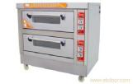（图仅为参考） | 容量：32升  控制方式：机械式  外观式样：台式  温控方式：上下独立控温  内胆材质：镀锌板  额定功率：1500瓦特  额定电压：220伏特  内腔尺寸(高*宽*深)：240*400*330毫米毫米  产品尺寸(高*宽*深）：325*502*380毫米毫米  烤位层数：4个  加热管数量：4个 | 1台
3 | 搅拌机  （图仅为参考）  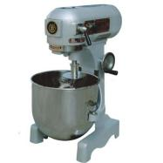 | 料理功能：搅拌,榨汁,绞肉,干磨,奶昔,碎冰,加热,豆浆,五谷类  特色功能：自动断电功能,自动清洗,自定义菜单  操作方式：触控式  档位：5-8档  刀头材质：不锈钢  刀片页数：1-3刀  电机转速：45000转/分  额定电压：220伏特  额定频率：50赫兹 (1/秒)  额定功率：1200瓦特 | 2台
4 | 和面机  （图仅为参考）  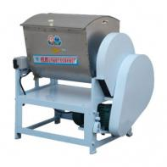 | 操作方式：按键+旋钮式  电机转速：100转/分  净重：89千克  产品尺寸(高*宽*深）：800*430*910毫米  加料口大小：55-80mm  产品尺寸(高*宽*深）：800*430*910毫米  额定功率：1500瓦  额定电压：220伏特 | 1台
5 | 全自动、多功能、电动压面机  （图仅为参考）  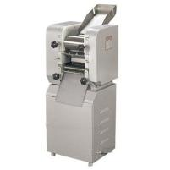 | 适用人数：5人以上  料理功能：压面  操作方式：机械式  出面方式：全自动  和面程序：有  加料管直径：1毫米 | 2台
6 | 发酵箱  （图仅为参考）  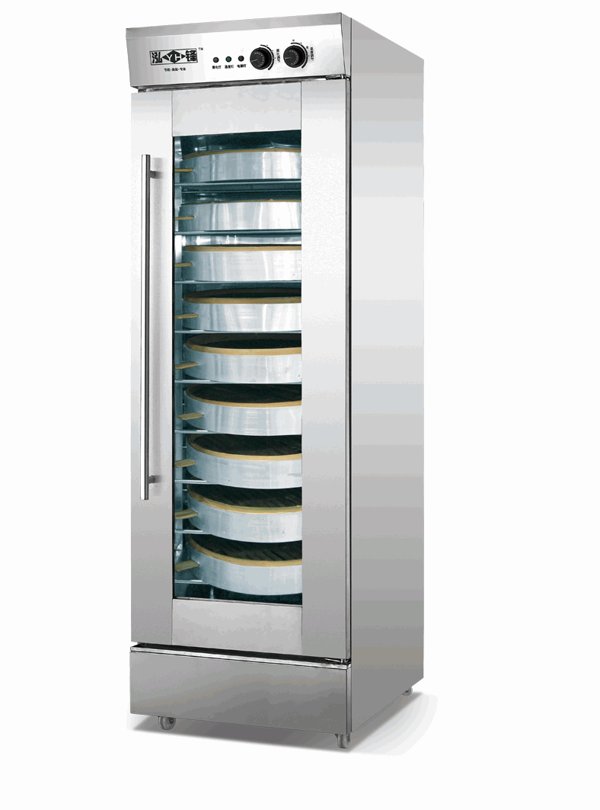 | 外观材质：不锈钢  加热管材质：不锈钢管、  净重：58千克  额定电压：220伏特  产品尺寸(高*宽*深）：1000*680*1890 | 1台
7 | 打奶油机 | 净重: 28千克  产品尺寸(高*宽*深）: 410*240*430毫米  额定功率: 350瓦  额定电压：220伏特  操作方式：旋钮式  电机转速：260转/分 | 2台
8 | 榨汁机 | 主杯容量：3L以上  电机转速：200转/分  净重：8千克  产品尺寸（高*宽*深）：212*180*430  额定电压：220伏特  加料口规格：大口径 | 1台
9 | 蒸箱 | 加热方式：加热管普通加热  定时范围：60分钟  温控范围：100度  额定功率：6000瓦特  外观材质：不锈钢  加热管材质：不锈钢管  额定电压：220伏特  产品尺寸(高*宽*深）：700*610**960毫米 | 2台
10 | 制冰机 | 功率：445瓦特  外形尺寸：430毫米  出水量：0.8升  电压：220伏特  单次出冰时间：17分钟  单次出冰数：44  净重：35千克 | 1台
11 | 冰淇淋机 | 产量：36千克/小时  储料缸容量：8.6升  制冷缸容量：3.2升  净重：110千克  额定功率：2500瓦特  产品尺寸(高*宽*深）：518*740*1310毫米  包装尺寸(高*宽*深）：528*750*1320毫米  额定电压：220伏特  储料缸容量：8.6升  制冷缸容量：3.2升 | 1台
12 | 打蛋机 | 机身材料：金属+塑料  商品毛重：8.05kg  容量：4.1-5升  功率：1000-1299W  操作方式：旋钮式  产品尺寸（mm）：384*236*327mm  产品净重（kg）：6.74  面盆材质：不锈钢材质  档位调节: 6-7档 | 2台

询价回复函
投标人名称（盖章）：
项目名称 | 投标报价 | 供货期 | 备注
现代服务学院烹饪实训室小家电设备 | 大写： 元
现代服务学院烹饪实训室小家电设备 | 小写： 元
询价回复函中的报价应为完成该项目工作全部内容[即货物费用、安装、调试、运输、税金、保险等一切相关费用]所发生的人、材、机、管理、利润、税金等全部费用，表中的报价为总报价。
备注：询价回复函需密封并加盖公章，并附营业执照复印件加盖公章、法定代表人（盖章）的授权委托书、法定代表人身份证复印件盖公章。

投标单位（盖 章）：

法定代表人或委托代理人（签字或盖章）：

年 月 日

诚实守信承诺书格式

诚实守信承诺书

致：江苏省盐城技师学院

我方在贵校组织的 现代服务学院烹饪实训室小家电设备项目过程中承诺：将坚持诚实守信原则，不以他人名义投标或者以其他方式弄虚作假，骗取中标。一旦经贵校核查发现在本次招标过程中提供的投标文件存在任何违反诚实守信原则或以他人名义投标及其以其他方式弄虚作假，骗取中标资格的，愿意放弃中标资格，且不提出任何质疑，承担一切法律责任。

特此承诺！

投标人定名称（公章）；
投标人法定地址：
投标人授权代表（签字或盖章）：
电 话：
传 真：
承诺日期：

